竹行小学少先队室布置报价清单

序号 | 项目 | 材质 | 尺寸 | 数量 | 单位 | 单价 | 合价 | 备注
1 | 雕刻字：少 先队仪式走 廊 | 2厘米雪弗板+3mm 亚克力 | 字高15cm | 7 | 个 |  |  | 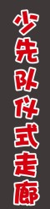
2 | 队歌+入队誓 词 | 2厘米雪弗板+3mm 亚克力 | 100*152cm、  142*112cm | 1 | 套 |  |  | 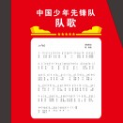  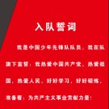
3 | 雕刻字：诚 实勇敢活泼 团结 | 2厘米雪弗板+3mm 亚克力 | 字高30cm | 8 | 个
4 | 雕刻字：党 的关怀 | 2厘米雪弗板+3mm 亚克力 | 字高13cm2 个；字高 24cm2个 | 1 | 套 |  |  | 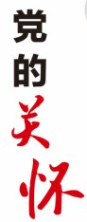
5 | 领导人寄语 | 2厘米雪弗板UV | 38*96cm | 5 | 组 |  |  | 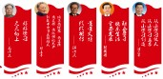
6 | 少年先锋队 章程 | 3厘米雪弗板UV | 69.5*98.4cm | 1 | 块 |  |  | 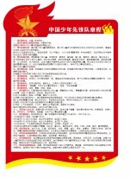
7 | 软木板定制 | 8毫米纯软木 | 327*120cm | 3.924 | 平方 |  |  | 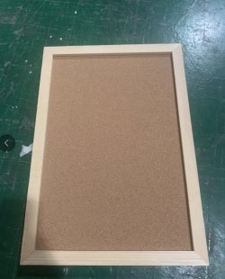
 |  | 原木色实木边框 | 宽幅2.3米 | 9 | 米
 |  | 强环保软木胶水 | / | 1 | 桶
8 | 党团队衔接+ 天安门+大队 委职责 | 2厘米雪弗板UV | 88*86,88*20,  84*46 | 1 | 套

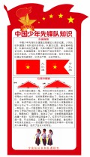
9 | 国旗、党旗  、团旗、队 旗介绍 | 2厘米雪弗板UV | 75*167cm | 1 | 套 |  |  | 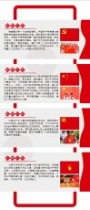
10 | 六知六会一 做 | 2厘米雪弗板UV | 70*125cm | 1 | 套 |  |  | 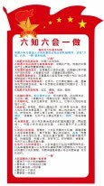
11 | 中国少年先 队锋知识 | 2厘米雪弗板UV | 70*125cm | 1 | 套
12 | 委员介绍 | 2厘米雪弗板UV | 22.6*36cm*14 | 14 | 个
13 | 核心价值观 视力表 | 3mm亚克力UV | 74.5*182cm | 1 | 个 |  |  | 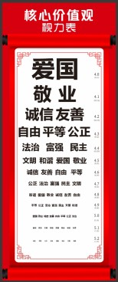
 |  | 底板为2cm的白色 雪弗板 | 74.5*120cm | 1 | 个
14 | 雕刻字：从 小学先锋， 长大做先锋 | 2厘米雪弗板+3mm 亚克力 | 20*20cm*10个 | 10 | 个
 | 先锋内容 | 其他图案为2厘米 雪弗板UV | 505*99cm | 1 | 套
15 | 拼图游戏 | 2厘米雪弗板UV | 88*23cm | 1 | 套
 |  | 2厘米白色雪弗板 | 90*90cm | 1 | 套 |  |  | 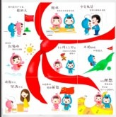
 |  | 铁皮贴磁性贴 | 30*30cm*9 | 9 | 块
 |  | 户外写真 | 30*30cm*9 | 2 | 套

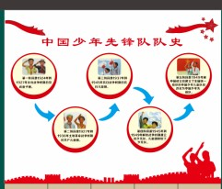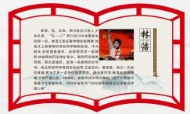
16 |  | 我们的活动 | 雕刻字我们的活 动，3mm亚克力， 其他图案为5mm雪 弗板UV |  | 雕刻字：  13*13cm*5个 |  | 1 | 项 |  |  |  |  | 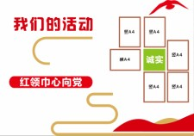  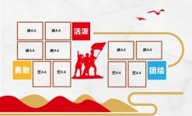
 |  |  | 配电箱此外图案 为：2厘米雪弗板 UV（白瓷砖上） |  | / |  | 1 | 项
 |  |  | 5mm白色雪弗板哑 膜 |  | 565*150cm |  | 8.475 | 平方
 |  |  | 定制A4尺寸亚克力 双层盒子 |  | 21*29.7cm |  | 17 | 个
17 |  | 室外队史 | 字为雕刻字，2厘 米雪弗板+3mm亚克 力；其他图案为2 厘米雪弗板UV |  | 106*95cm、  469*111cm |  | 1 | 项 |  |  |  |  | 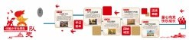
 |  | 小英雄故事 | 2厘米雪弗板UV， 镂空 |  | 75*47cm |  | 7 | 块
18 |  | 习主席寄语 | 字为雕刻字：2厘 米雪弗板+3mm亚克 力 |  | 70*28cm |  | 1 | 项
 |  |  | 其他图案为2厘米 雪弗板UV |  | 45*30cm、  33*37cm、  40*31cm、  40*35cm |  | 1 | 项
19 |  | 室内队史 | 字为雕刻字：中国 少年先锋队队史2 厘米雪弗板+3mm亚 克力 |  | 9*9cm*9 |  | 1 | 项
 |  |  | 其他图案为2厘米 雪弗板UV |  | 221*170cm |  | 1 | 项
20 |  | 走廊造型雕塑 | 1.0mm镀锌板激光切割外 形，边离5cm至10cm相结合 焊接成型，精品打磨烤 漆，文字丝印+亚克力雕刻 字 | 301*235 |  | 7.07 |  |  | 平方米 |  |  |  | 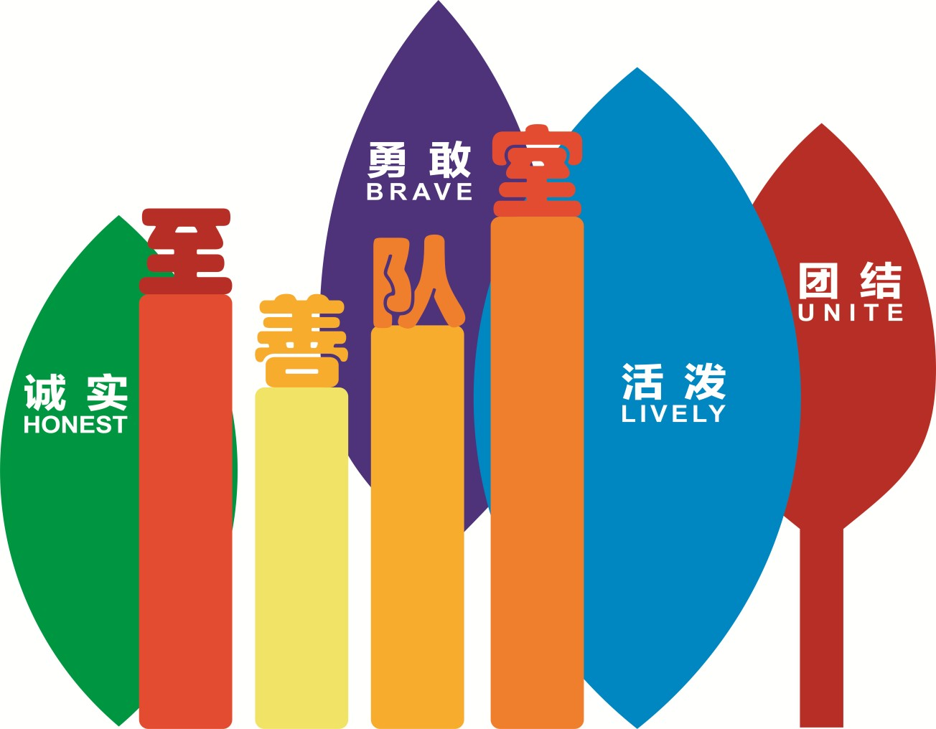
21 |  | 共 计
 | 备注：以上报价含设计、安装、税点、运费及辅材等所有费用。

